8. РАБОТА С АТРИБУТИВНОЙ ИНФОРМАЦИЕЙ

Работа с атрибутивной информацией в ArcMap осуществляется несколькими путями:
А) Использовать идентификационные инструменты. В этом случае Вам необходимо выбрать слой, о котором желаете получить информацию. Нажмите на кнопку левой кнопкой мыши (панель Tools). Наведите курсор на объект, о котором желаете получить информацию и еще раз нажмите левую кнопку мыши. Вы увидите следующее диалоговое окно:

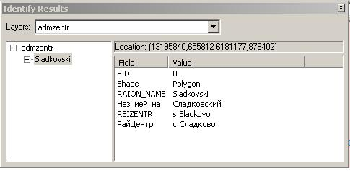

Б) работа через таблицу атрибутов. Чтобы войти и редактировать таблицу атрибутов, нужно выбрать нужный слой нажать правую кнопку и выбрать Open Attribute Table.

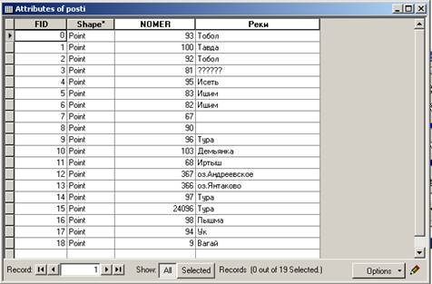

Управление атрибутивной информацией осуществляется через:
1) Поле Record (записи), с помощью которого можно выбирать следующие/предыдущие поля, перейти к началу/к концу списка;
2) Show – показать (All - все, Selected - только выбранные поля);
3) Через кнопку Options.
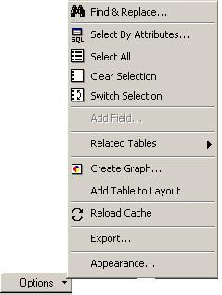
· Find&Replace - найти и заменить;
· Select By Attributes - выборка по атрибутам.
Выборка по атрибутам: выбрав пункт меню Select By Attributes, Вы увидите следующее диалоговое окно:
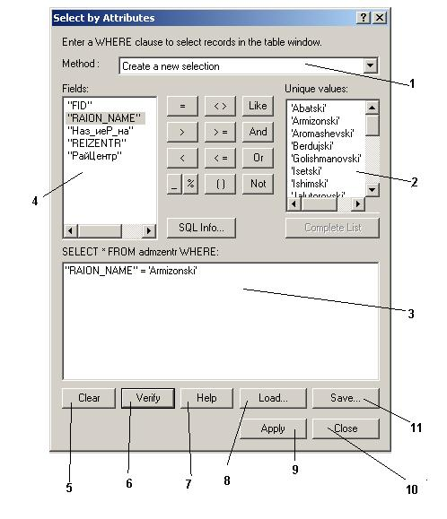
Где цифрами обозначены:
1. Выбор метода:
· Create a new selection - новый выбор по запросу;
· Add to current selection - добавление в текущий запрос;
· Remove from current selection - удаление из текущего запроса;
· Select from current selection - выбор из текущего запроса;
2. Индивидуальные значения выбранного поля;
3. Итоговый текст запроса;
4. Выбор поля в текущем слое;
5. Очистить поле запроса;
6. Проверка правильности запроса;
7. Подсказка;
8. Загрузить запрос (расширение .exp);
9. Запустить построенный запрос;
10. Закрыть окно выбора по атрибутам;
11. Сохранить запрос (расширение .exp);
Но вернемся к кнопке OPTIONS:

· Select All - выбрать все;
· Clear Selection - очистить выбор;
· Switch Selection - обратная выборка, «выбрать невыбранное»;
· Add Field - добавить поле;
· Related Tables - отключить внешнюю таблицу;
· Create Graph - построить график;
· Add Table to Layout - добавить таблицу в макет печати (подготовка таблицы к печати);
· Reload Cache - обновить;
· Export - экспорт в другие форматы;
· Appearance - “внешний” вид таблицы атрибутов.(настройка стиля, цвета шрифтов, цвет полей и т.д);
Выборка по расположению (построение пространственного запроса). Выберите в главном меню Selection - Select by Location. Появится следующее диалоговое меню:

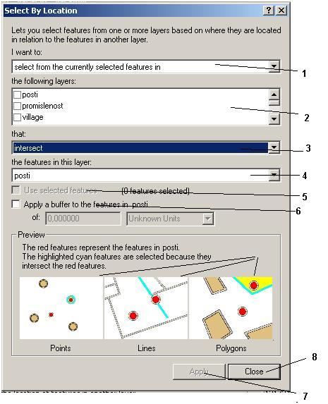
Цифрами обозначены:
1. I want to («я хочу»)
- select features from (выбрать объекты из…);
- add to the currently selected features in (добавить в текущую выборку объекты из…);
- remove from the currently selected features in (удалить из текущей выборки объекты из…);
- select from the currently selected features in (выбрать из текущей выборки объекты из…);
2. the follwing layers (…из нижеследующих слоев) - выбор слоя, в котором собираемся производить выборку:
3. that (которые при этом…)
- intersect (пересекают…);
- are within a distance of (находятся на заданном расстоянии…);
- completely contain (перекрывают…);
- are completely within (полностью перекрывают…);
- have their center in (центр которых находится…);
- share a line segment with (имеют общий линейный сегмент с…);
- touch the boundary of (соприкасаются по границе…);
- are identical to (идентичны с…);
- are crossed by the outline of (пересечены контурами-границами…);
- contain (содержат в пределах своих контуров…);
- are contained by (содержатся в пределах исходных контуров…;
4. the features in this layer (объекты, объектов из…) - выбор слоя, где расположены объекты, которыми будем осуществлять выборку.
Таким образом, из пунктов диалога будет сформирована основная команда запроса. К запросу можно включить/выключить дополнительные опции:
5. Use selected features - использовать только выделенные объекты.
6. Apply a buffer… - применить выбранный размер буфера в выбранном слое (выбор слоя осуществляется в поле 4).
Внизу две управляющие кнопки:
7. Apply - pапустить выборку по пространственному запросу.
8. Close - pакрыть диалоговое окно пространственного запроса.

